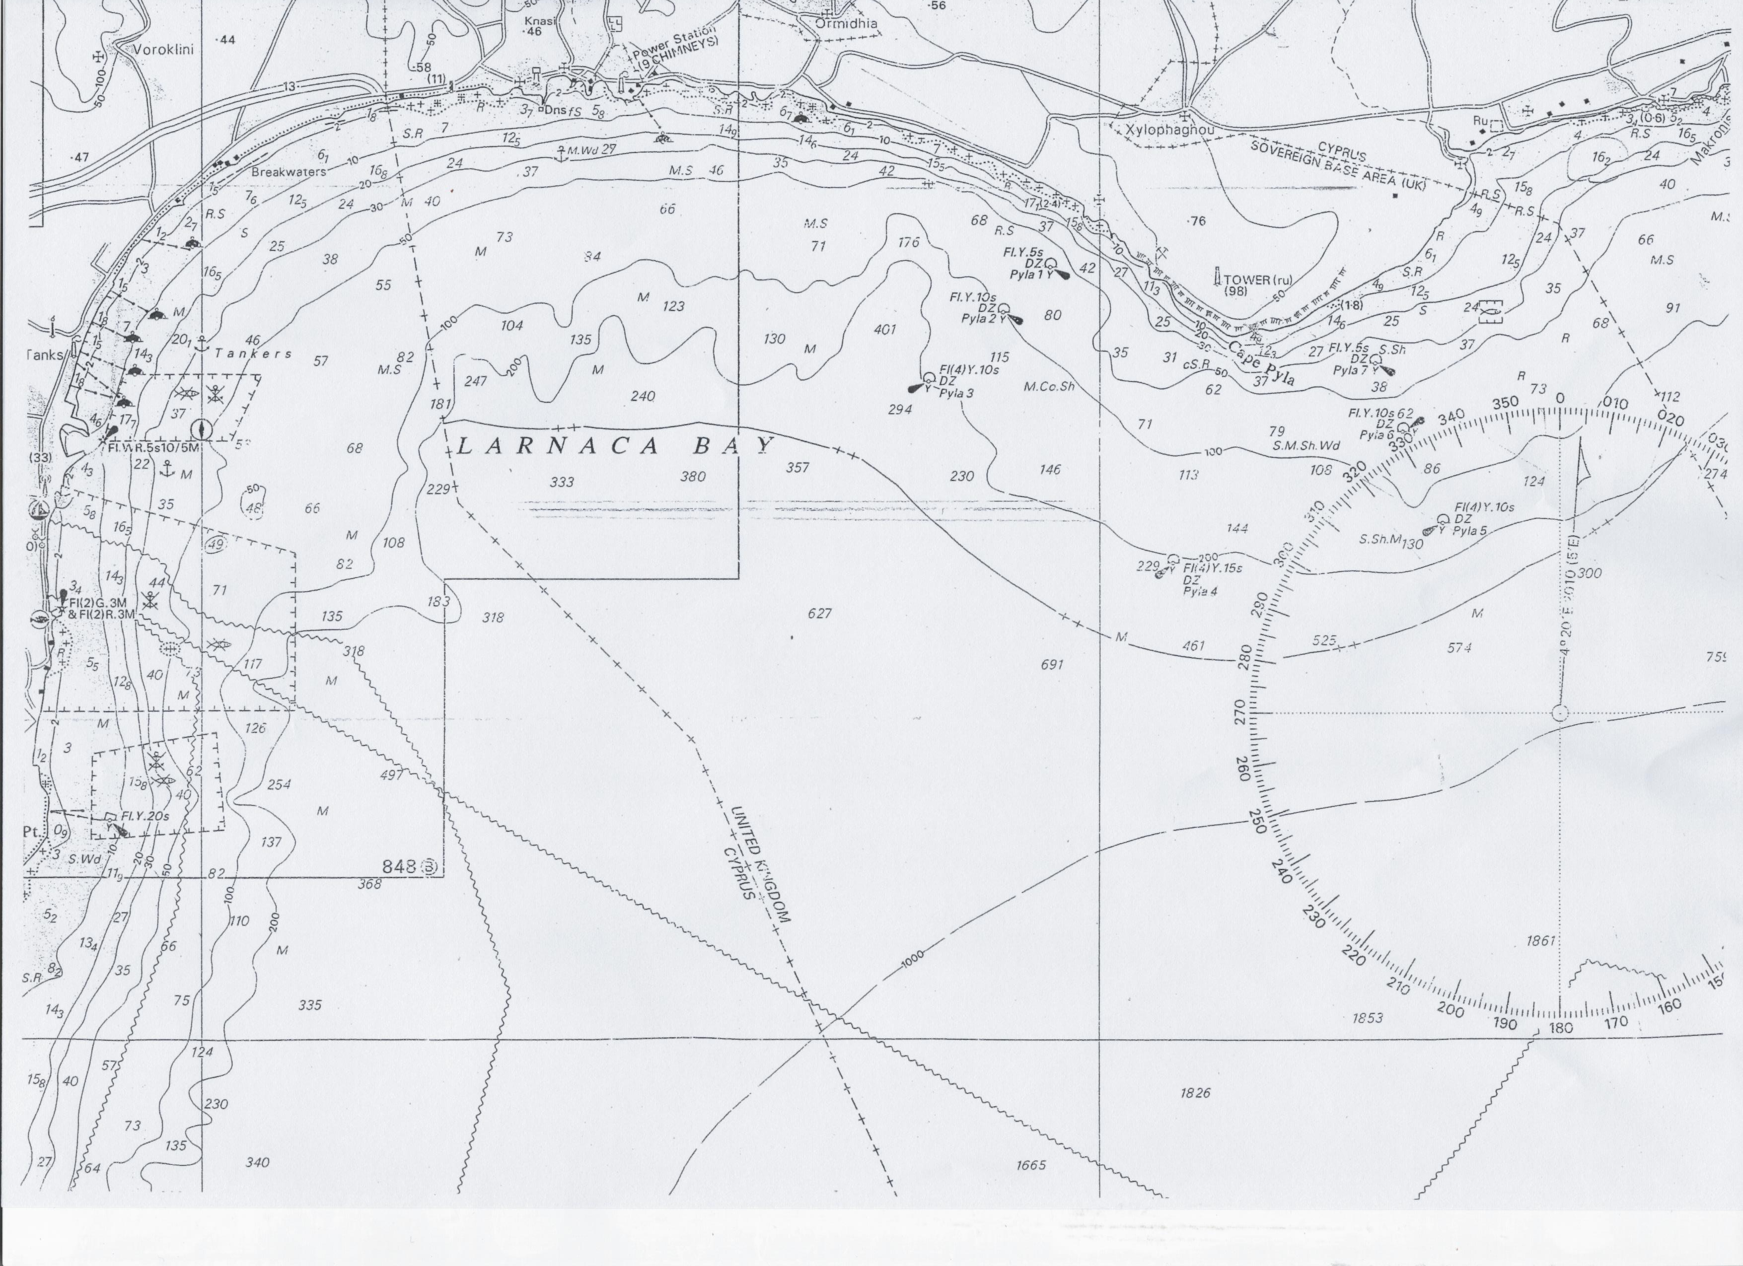

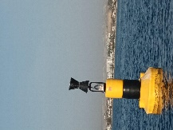

**Β** πορτοκαλί σημαδούρα /Orange Buoy Β 34053΄30΄΄ Α 33038΄20΄΄

**c** WEST CARDINAL MARK

ΔΥΤΙΚΗ ΚΑΡΔΙΝΑΛΙΑ ΣΗΜΑΔΟΥΡΑ Β 340 57,62’ Α 330 40,61’

**Α** ΜΑΡΙΝΑ ΛΑΡΝΑΚΑΣ/LARNACA MARINA

**ΔΙΑΔΡΟΜΗ**

* **A** LARNACA MARINA
* **B** Orange Buoy
* **C** WEST CARDINAL MARK
* **A** FINISH